RESOLUCIÓN RECTORAL 004
Enero 30 de 2025
Por medio de la cual se establece la Asignación Académica, los Planes de Área, los Proyectos obligatorios, la Jornada Laboral y otras funciones para el personal docente de la Institución Educativa Las Nieves.

El Rector de la Educativa Las Nieves, en uso de las facultades legales, especialmente las conferidas por la Ley General de Educación 115 de 1994, el Decreto Reglamentario 1860 de 1994; la Ley 715 de 2001, el decreto 1850 de 2002, el Decreto Nacional 1075 de 2015, el Proyecto Educativo Institucional, el Decreto 1290 de 2009 y,

CONSIDERANDO QUE

- Que el artículo 23 de la Ley 115 de 1994 establece las áreas obligatorias y fundamentales del conocimiento y la formación, que necesariamente se tendrán que ofrecer de acuerdo con el currículo y el Proyecto Educativo Institucional.

- Que los artículos 34, 35 y 36 del Decreto reglamentario 1860 de 1994 en su orden, establecen las áreas del conocimiento el desarrollo de asignaturas y los proyectos pedagógicos.

- Que el artículo 14 de la Ley 115 de 1994 establece la enseñanza obligatoria de la Constitución y la instrucción cívica, el aprovechamiento del tiempo libre, la protección del medio ambiente, la ecología y la preservación de los recursos naturales, la justicia, la paz, la democracia y la educación sexual y que la Institución Educativa Las Nieves, de acuerdo a las necesidades del contexto y buscando siempre el bienestar de la población estudiantil y de su núcleo familiar articula al PEI, el proyecto prevención vial, el Proyecto PRAE y el Comité de convivencia escolar.

- Que los artículos 5, 7, 8, 12, 14, 15, y 16 del Capítulo lll Decreto 1850 de agosto 13 de 2002 establecen respectivamente la asignación académica de los Docentes de Preescolar, de Educación Básica Primaria, Aceleración del Aprendizaje, Procesos Básicos, Educación Básica Secundaria y Media Académica. Además, establece que el horario laboral de los docentes de Básica Primaria será igual a la jornada escolar de la Institución Educativa.

- Que de conformidad con el numeral 10.9 del Artículo 10 de la Ley 715 del 21 de 2001, el Rector deberá distribuir las asignaciones académicas (carga académica y horarios individuales y general del plantel), y demás funciones de docentes, directivos docentes y administrativos a su cargo, de conformidad con las normas sobre la materia, por medio de resolución rectoral y teniendo en cuenta lo establecido en el Decreto Nacional 1075 de 2015.

- Que la circular 038 de noviembre 5 de 2024 orienta que los rectores de zonas urbanas o rurales y directores rurales podrán determinar carga académica a docentes sin asignación completa para desarrollar actividades de formación integral, siempre que se encuentren contempladas en el Proyecto Educativo Institucional (PEI) o Proyecto Educativo Comunitario (PEC) del establecimiento educativo y se enmarquen en lo establecido en los artículos 14, 23 y 77 de la Ley 115 de 1994 y el artículo 125 de la Ley 2294 de 2023.

- Que el artículo 2.4.3.3.2. del Decreto Nacional 1075 de 2015, establece que la jornada laboral de los directivos docentes de las instituciones educativas es el tiempo que dedican al cumplimiento de las funciones propias de dirección, planeación, programación, organización, coordinación, orientación, seguimiento y evaluación de las actividades de los establecimientos educativos.

De conformidad con lo expuesto el Rector

RESUELVE

ARTÍCULO PRIMERO: Asignar a las educadoras del grado Transición que a continuación se relacionan las siguientes responsabilidades:

Nog | DOCENTE | GRUPO | AREAS/ASIGNATURAS | TOTAL HORAS SEMANALES | N°  AULA
1 | MONTOYA RESTREPO CLARA INES | TS°1 | Todas las dimensiones | 25h | Prees
2 | BEDOYA ZAPATA,  DEISY VIVIANA | TS°2 | Todas las dimensiones | 25h | Prees

PARAGRAFO: La educadora Clara Inés Montoya Restrepo cumple su jornada laboral de 6:30 am a 12:30 pm y adicional una hora extra en jornada única con Preescolar de 12:30 a 1:30 pm.
La educadora Deisy Viviana Bedoya Zapata cumple su jornada laboral de 12:00 m a 6:00 pm y adicional una hora extra en jornada única con Preescolar de 11:00 am a 12:00 m.
ARTÍCULO SEGUNDO: Asignar a las docentes de Básica Primaria que a continuación se relacionan las siguientes responsabilidades:
N° | DOCENTE | GRUPO | ÁREAS/ASIGNATURAS |  |  | TOTAL  PERIODOS
1 | DIANA VALDERRAMA | 1°1 | Todas las áreas |  |  | 25h
2 | DANIELA VIDAL | 1°2 | Todas las áreas |  |  | 25h
3 | JULIETH OSPINO | 2°1 | Todas las áreas |  |  | 25h
4 | GLORIA CORREA | 2°2 | Todas las áreas |  |  | 25h
5 | ANA JOSEFA NORIEGA | 3°1 | Todas la áreas |  |  | 25h
6 | JUDY ANDREA DIAZ | 3°2 | Todas las áreas |  |  | 25h
7 | JALIL SALAS | 4°1 | MATEMATICAS |  | JEA | 25h
7 | JALIL SALAS | 4°1 | 4 A- B 5 A - B |  | 4°A | 25h
8 | MARISOL PEREZ | 4°2 | ESPAÑOL |  | JEA | 25h
8 | MARISOL PEREZ | 4°2 | 4 A- B 5 A - B |  | 4°B | 25h
9 | LINA TORRES | 5°1 | TECNOLOGIA | C NATURALES | JEA | 25h
9 | LINA TORRES | 5°1 | 4 A- B 5 A - B | 4 A- B 5 A - B | 5°A | 25h
10 | DIANA CAROLINA CASTILLO | 5°2 | C SOCIALES | INGLES | JEA | 25h
10 | DIANA CAROLINA CASTILLO | 5°2 | 4 A- B 5 A - B | 4 A- B 5 A - B | 5  ° B | 25h

PARAGRAFO: Todas las docentes de Básica primaria deben cumplir su jornada laboral de 12:00 meridiano a 6:00 pm, excepto el día martes que ingresan a las 11:00 am para planear el proyecto JEA y cumplen jornada hasta las 6:00 pm.
ARTÍCULO TERCERO: Asignar a los educadores de Básica Secundaria, Media Académica, Media Técnica y Énfasis las siguientes responsabilidades académicas y horarios.
DOCENTE | AREA/ASIGNATURA | GRUPOS | INT HOR | TOTAL | PROYECTO | D GRUP
DIEGO JOSÉ GARCÍA MORALES | BIOLOGIA | 7A-B-C 8A-B 9 A | 12 | 22 |  | 7C
DIEGO JOSÉ GARCÍA MORALES | PROCESOS | 7A-B-C 8A-B | 10 | 22 |  | 7C
MAYRA ALEJANDRA NIEBLES BOLIVAR | BIOLOGIA | 9B 10A-B 11A - B | 10 | 22 |  | 11 B
MAYRA ALEJANDRA NIEBLES BOLIVAR | PROCESOS | 9 A-B | 4 | 22 |  | 11 B
MAYRA ALEJANDRA NIEBLES BOLIVAR | QUIMICA | 10A -B 11A-B | 8 | 22 |  | 11 B
ELIANA CARDONA VILLA | MATEMATICAS | 8A-B 9A-B 7C | 25 | 25
YONATAN CARDONA GARZÓN | MATEMATICAS | 6A-B 10A-B | 20 | 24 |  | 10 B
YONATAN CARDONA GARZÓN | FISICA | 10A-B | 4 | 24 |  | 10 B
YUBER HERNANY TAPIAS ARBOLEDA | MATEMATICAS | 11A-B 7A-B | 20 | 24
YUBER HERNANY TAPIAS ARBOLEDA | FISICA | 11A-B | 4 | 24
ANABEL OCHOA PATIÑO | FILOSOFIA | 10A-B 11A-B | 8 | 22 |  | 11A
ANABEL OCHOA PATIÑO | C SOCIALES | 9A-B | 8 | 22 |  | 11A
ANABEL OCHOA PATIÑO | C SOCIALES | 11A-B | 4 | 22 |  | 11A
ANABEL OCHOA PATIÑO | ECONOMIA | 11 A-B | 2 | 22 |  | 11A
CAMILO ALEXANDER ZAMBRANO CARDONA | C SOCIALES | 6A-B 7A-B-C | 20 | 22
CAMILO ALEXANDER ZAMBRANO CARDONA | ECONOMIA | 10A-B | 2 | 22
JUAN FELIPE ARAQUE RENDÓN | ARTISTICA | 6A-B 7A-B-C 8A-B 9A-B | 18 | 22 |  | 7A
JUAN FELIPE ARAQUE RENDÓN | ARTISTICA | 10A-B 11A-B | 4 | 22 |  | 7A
CARLOS MARIO VELÁSQUEZ ORREGO | TECNOLOGIA | 9A-B 11A-B | 8 | 22
CARLOS MARIO VELÁSQUEZ ORREGO | MEDIA TECNICA | 10A 11A | 14 | 22
DORA INES LONDOÑO GOMEZ | ED FISICA | 7A-B-C 8A-B 9A-B | 14 | 22
DORA INES LONDOÑO GOMEZ | ED FISICA | 10A-B 11A-B | 8 | 22
CARMEN ARLEDYS ROSSO ARTEAGA | TECNOLOGIA | 6A-B 7A-B-C 8A-B | 14 | 18 | WEB | 6B
CARMEN ARLEDYS ROSSO ARTEAGA | TECNOLOGIA | 10A-B | 4 | 18 | WEB | 6B
STEFANY PAOLA LABASTIDAS AVENA | ESPAÑOL | 10A-B 11A | 12 | 20 | PLAN DE LECTURA | 6A
STEFANY PAOLA LABASTIDAS AVENA | INGLES | 6A-B | 8 | 20 | PLAN DE LECTURA | 6A
ALEJANDRA GONZALEZ HERRERA | ESPAÑOL | 7A-B-C | 12 | 18 | PLAN DE LECTURA | 9A
ALEJANDRA GONZALEZ HERRERA | RELIGION | 9A-B 7A | 3 | 18 | PLAN DE LECTURA | 9A
ALEJANDRA GONZALEZ HERRERA | ETICA | 7C 8A-B | 3 | 18 | PLAN DE LECTURA | 9A
DOCENTE | AREA/ASIGNATURA | GRUPOS | INT HOR | TOTAL | EXTRAS | D GRUP
SANDRA MILENA RÍOS CARDONA | ESPAÑOL | 8A-B 9A-B | 16 | 20 | PLAN DE LECTURA | 9B
SANDRA MILENA RÍOS CARDONA | ESPAÑOL | 11 B | 4 | 20 | PLAN DE LECTURA | 9B
GERARDO ALEJANDRO RÚA | INGLES | 9A-B | 8 | 20 | SGC
GERARDO ALEJANDRO RÚA | INGLES | 10A-B 11A-B | 12 | 20 | SGC
EDISON EDUARDO VILLA HOLGUIN | LECTURA | 6A-B 7A-B-C 8A-B 9A-B | 9 | 21 | CEI | 7B
EDISON EDUARDO VILLA HOLGUIN | ESPAÑOL | 6A-B | 8 | 21 | CEI | 7B
EDISON EDUARDO VILLA HOLGUIN | ETICA | 6A-B 7A-B | 4 | 21 | CEI | 7B
SINTIA CATALINA JARAMILLO LONDOÑO | BIOLOGIA | 6A-B | 4 | 20 | SERVICIO SOCIAL | 10A
SINTIA CATALINA JARAMILLO LONDOÑO | PROCESOS | 6A-B | 4 | 20 | SERVICIO SOCIAL | 10A
SINTIA CATALINA JARAMILLO LONDOÑO | C SOCIALES | 8A-B | 8 | 20 | SERVICIO SOCIAL | 10A
SINTIA CATALINA JARAMILLO LONDOÑO | C SOCIALES | 10A-B | 4 | 20 | SERVICIO SOCIAL | 10A
ANA LUCIA SANCHEZ VELASQUEZ | INGLES | 7A-B-C 8A-B | 20 | 20 | ESCUELA DE PADRES | 8A
NN | ED FISICA | 6A-B | 4 | 20 | ESCUELA DE PADRES | 8B
NN | ETICA | 10A-B 11A-B | 4 | 20 | ESCUELA DE PADRES | 8B
NN | ETICA | 9A-B | 2 | 20 | ESCUELA DE PADRES | 8B
NN | RELIGION | 6A-B 7A-C 8A-B | 6 | 20 | ESCUELA DE PADRES | 8B
NN | RELIGION | 11A-B 10A-B | 4 | 20 | ESCUELA DE PADRES | 8B

PARAGRAFO: Los docentes de básica secundaria y Media ingresan a las 6:30 am y terminan jornada a las 12:30 pm
ARTÍCULO CUARTO: El docente técnico Carlos Mario Velásquez Orrego cumple su jornada laboral así: los días lunes, martes, miércoles y viernes de 10 am a 4:30 pm y los jueves de 8:30 am a 12:30 pm. Para un total de 30 horas de permanencia.
ARTÍCULO QUINTO: Los planes de Área actualizados en el Drive institucional quedan vigentes para 2025.

ARTÍCULO SEXTO: Los proyectos obligatorios se distribuyen en cinco macro proyectos a saber así:
PROYECTOS INSTITUCIONALES CON LA DESCRIPCIÓN (Sub-proyectos y objetivos).
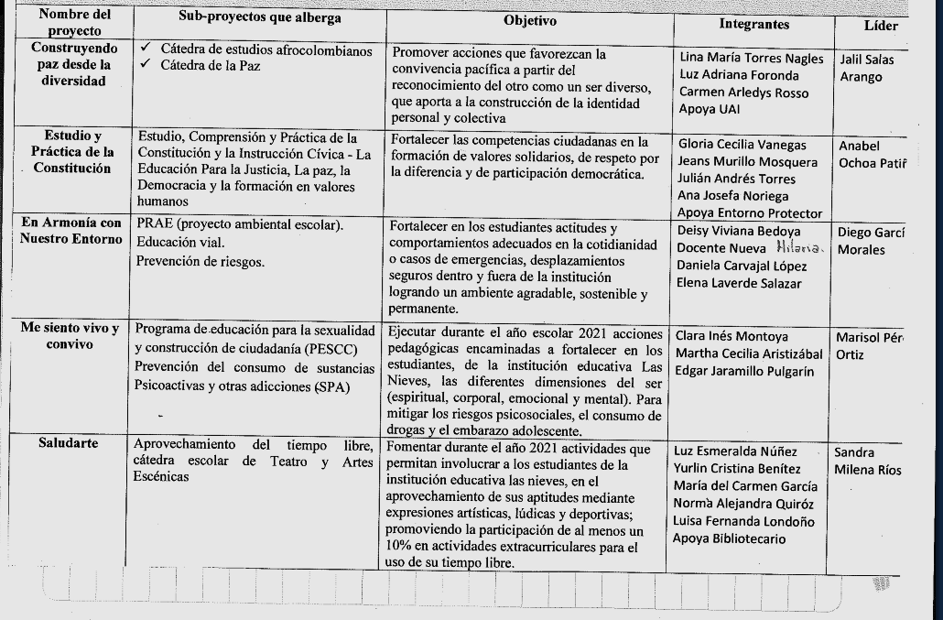

ARTÍCULO SEPTIMO: La presente Resolución rige a partir de su fecha de expedición y deroga todas las disposiciones que le sean contrarias
Dada en Medellín a los 30 días del mes de enero de 2025

Comuníquese, publíquese y cúmplase

____________________________________
Boris Rafael Piñeres Yanes
Rector

